2025学年第一学期九年级质量调研
数学样卷
（时间100分钟，满分150分）
考生注意：
1．本试卷含三个大题，共25题；
2．答题时，考生务必按答题要求在答题纸规定的位置上作答，在草稿纸、本试卷上答题一律无效；
3．除第一、二大题外，其余各题如无特别说明，都必须在答题纸的相应位置上写出证明或计算的主要步骤．
一、选择题（本大题共6题，每题4分，满分24分）
【下列各题的四个选项中，有且只有一个选项是正确的，选择正确项的代号并填涂在答题纸的相应位置上】
1. 下列关于的函数中二次函数是（ ）
A. B.
C. D.
【答案】A
【解析】
【分析】本题主要考查二次函数的概念，熟练掌握二次项系数不为零，最高次项的次数是2是解题的关键．形如的函数即为二次函数，据此进行判断即可．
【详解】解：A．符合二次函数定义，则A符合题意；
B．不是二次函数，则B不符合题意；
C．，最高次项系数不是2，故不是二次函数，则C不符合题意；
D．最高次项系数不是2，故不是二次函数，则D不符合题意；
故选：A．
2. 在中，已知，那么下列各式中正确的是（ ）
A. B. C. D.
【答案】C
【解析】
【分析】本题主要考查了锐角三角函数，勾股定理，利用勾股定理求出的长，再根据正切，余切，正弦和余弦的定义求解即可．
【详解】解：∵在中，已知，
∴，
∴，，，，
故选：C．
3. 已知抛物线如图所示，那么下列各式中不成立的是（ ）
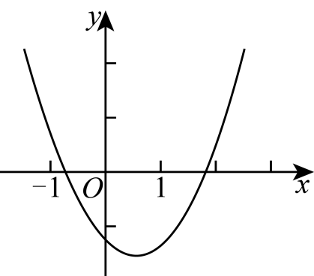
A. B. C. D.
【答案】B
【解析】
【分析】本题主要考查了二次函数图象与系数的关系．根据对称轴和函数图像判断a、b、c的符号是解题的关键．
由抛物线的开口方向判断a的大小，由抛物线与y轴的交点判断c的大小，根据对称轴与x轴交点情况、抛物线与x轴交点情况进行推理，进而对所得结论进行判断．
【详解】解：A． ∵抛物线开口向上，
∴，
∴A成立，不符合题意；
B． ∵抛物线的对称轴，，，
∴，
∴B不成立，符合题意；
C． ∵抛物线交y轴负半轴，
∴，
∴C成立，不符合题意；
D． 由图象知：当时，，
∴D成立，不符合题意．
故选：B．
4. 在中，点分别是边上的点，那么下列条件中不能推得的是（ ）
A. B. C. D. ．
【答案】D
【解析】
【分析】本题主要考查了相似三角形的性质与判定，平行线的判定，根据可推出，则可证明得到，据此可判断A；根据和可证明得到，据此可判断B；同理可判断C；由无法证明，可判断D．
【详解】解：A、∵，
∴可设，
∴，
∴，
∴，
又∵，
∴，
∴，
∴，故A选项不符合题意，
B、∵，
∴，
∴，
∴，故B选项不符合题意，
C、同理由可得，
又∵，
∴，
∴，
∴，故C选项不符合题意，
D、由无法证明，故D选项符合题意；
故选：D．
5. 下列说法中不正确的是（ ）
A. 如果是一个实数，是向量，那么与的方向相同：
B. 如果与非零平行，那么存在唯一的实数，使：
C. 如果是单位向量，那么；
D. 如果是实数，那么．
【答案】A
【解析】
【分析】本题主要考查了向量的相关知识，当时，与的方向相反，据此可判断A；与非零平行，若它们的方向相同，则m等于的模长除以的模长，若方向相反，则m等于的模长除以的模长的相反数，据此可判断B；单位向量的模长为1，据此可判断C；根据向量与实数的运算法则可判断D．
【详解】解：A、如果是一个实数，是向量，那么当时，与的方向相反，原说法错误，符合题意；
B、如果向量与非零向量平行，那么存在唯一的实数，使，原说法正确，不符合题意；
C、如果是单位向量，那么，原说法正确，不符合题意；
D、如果是实数，那么，原说法正确，不符合题意；
故选：A．
6. 如图，正方形的边在的边上，顶点分别在边上，作于H，交于P，已知．下列结论中不正确的是（ ）
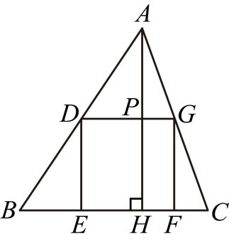
A. B. C. D.
【答案】C
【解析】
【分析】本题考查了相似三角形的判定与性质，正方形的性质，平行四边形的判定与性质，根据正方形的性质得出，，，则可证明，根据相似三角形的性质得出，结合，可得，证明四边形是平行四边形，得出，然后根据相似三角形的性质可得出，即可判断．
【详解】解：∵四边形是正方形，
∴，，，
∴，即，故选项A正确；
∵，
∴，
∵，
∴，故选项B正确；
∵，
∴，
∵，，
∴，
又，
∴四边形是平行四边形，
∴，
∴，故选项D正确；
∴，
∵，
∴，
∴，故选项C错误，
故选：C．
二、填空题（本大题共12题，每题4分，满分48分）
【请将结果直接填入答题纸的相应位置】
7. 已知，那么_______．
【答案】
【解析】
【分析】本题主要考查了比例的性质，掌握内项之积等于外项之积成为解题的关键．
依据可得，再代入代数式化简即可．
【详解】解：∵，
∴，
∴．
故答案为：．
8. 已知抛物线有最高点，那么的取值范围是___________．
【答案】
【解析】
【分析】本题主要考查了二次函数的图象与性质，抛物线有最高点，则抛物线开口向下，故二次项系数小于零，即，据此可得答案．
【详解】解：∵抛物线有最高点，
∴抛物线开口向下，
∴，
∴，
故答案为：．
9. 二次函数的图象在其对称轴右侧的部分是___________的（填“上升”或“下降”）．
【答案】上升
【解析】
【分析】本题主要考查了二次函数的增减性，根据解析式可知函数图象开口向上，则在对称轴右侧随的增大而增大，据此可得答案．
【详解】解：∵二次函数解析式为，，
∴二次函数图象开口向上，
∴在对称轴右侧，随的增大而增大，二次函数的图象在其对称轴右侧的部分是上升的．
故答案为：上升
10. 已知二次函数的图像经过和，那么此二次函数图像的对称轴为直线___________．
【答案】
【解析】
【分析】本题考查求二次函数的对称轴，由题意得，点和是对称点，根据二次函数对称的性质求解即可．
【详解】解：由题意得，点和关于对称轴对称，
∴二次函数图像的对称轴为直线，
故答案为：．
11. 把一个三角形放大为与它相似的三角形，如果它的面积扩大为原来的倍，那么它的周长扩大为原来的____倍．
【答案】3
【解析】
【分析】本题考查了相似三角形的性质，理解并掌握相似三角形的面积比等于相似比的平方是解题的关键．
根据题意，由相似三角形的面积比等于相似比的平方，周长比等于相似比即可求解．
【详解】解：三角形放大为与它相似的三角形，如果它的面积扩大为原来的倍，
∴相似比为，
∴周长扩大为原来的3倍，
故答案为：3 ．
12. 如图，已知直线分别与直线交于点，与直线交于点，如果，那么___________．
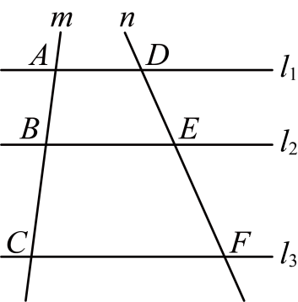
【答案】15
【解析】
【分析】本题考查了平行线分线段成比例，掌握平行线分线段成比例的计算方法，找准线段的比是解题的关键．根据，，得到，结合已知求出的长度，即可求解．
【详解】解：∵，
∴，
∵，
∴，
∴，
∵，
∴，
∴，
∴，
故答案为：15．
13. 如图，点是正方形边上一点，且，点是边的中点，那么的值为___________．
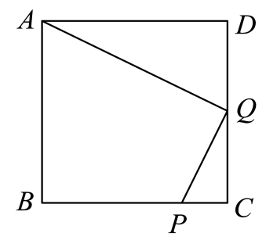
【答案】
【解析】
【分析】本题考查了正方形的性质，相似三角形的判定与性质等，根据和是的中点，可以求得，即可求证，所以根据该相似三角形的对应边成比例得到．
【详解】解：在正方形中，，，
，
，
，
又是的中点，
，
．
又，
，
，
故答案为：．
14. 如图，某传送带与地面所成斜坡的坡度为，它把物品从地面送到离地面5米高的处，则物体从到所经过的路程为______．
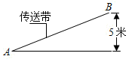
【答案】13m##13米
【解析】
【分析】根据坡度的概念求出AF，然后根据勾股定理计算即可．
【详解】解：如图，过B作BF⊥AF于F，
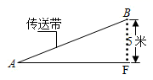
由题意得，BF＝5米，
∵斜坡的坡度i＝1∶2.4，
∴＝，即，
解得：AF＝12（米），
由勾股定理得，AB＝（米）．
故答案是：13米．
【点睛】本题主要考查了解直角三角形、坡比的计算、勾股定理等知识点，将坡度问题转化为解直角三角形的问题成为解答本题的关键．
15. 如图，在港口的南偏东方向有一座小岛，一艘船从港口出发沿正东方向行驶24海里后到达处，在处测得小岛恰在其西南方向，那么小岛与港口相距___________海里．（结果保留根号）
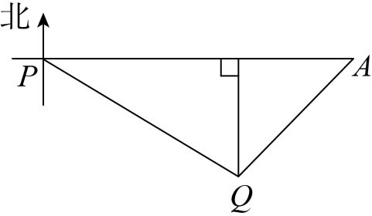
【答案】
【解析】
【分析】本题考查的是解直角三角形的应用-方向角问题，正确标注方向角、熟记锐角三角函数的定义是解题的关键．过Q作于B，在和中，根据正切的定义可得出，，结合，可求出，然后根据含的直角三角形的性质求解即可．
【详解】解：过Q作于B，
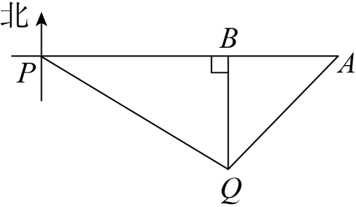，
根据题意，得，，
在中，，
∴，
∴，
在中，，
∴，
∴，
∵，
∴，
∴，
∴，
即小岛与港口相距海里，
故答案为：．
16. 如图，点是的重心，连接并延长交边于点．如果，那么___________（用含向量的式子表示）
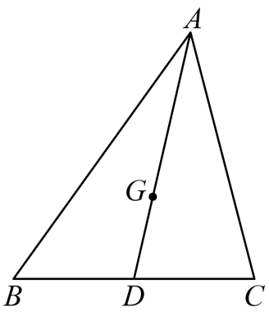
【答案】
【解析】
【分析】本题主要考查了重心的性质，向量的线性运算，根据重心的定义和性质得到，求出，则可求出，进而求出，据此可得答案．
【详解】解：∵点是的重心，
∴，
∵，
∴，
∴，
∴，
∴，
故答案为：．
17. 在平面直角坐标系中，我们规定一种变换：将平面内任意一点，绕原点顺时针旋转得到对应点，点在射线上，且，得到最终的对应点，称点为点经过变换后的对应点．例如，点经过变换后的对应点为，那么点经过变换后的对应点坐标为___________．
【答案】
【解析】
【分析】本题主要考查了坐标与图形变换—旋转，含30度角的直角三角形的性质，勾股定理，根据变换规则可求出，且，过点作轴于点B，求出和的长即可得到答案．
【详解】解：设点经过变换后的对应点为，
∵，
∴，
∴，且，
如图所示，过点作轴于点B，
∴，
∴，
∴点的坐标为，
故答案为：．
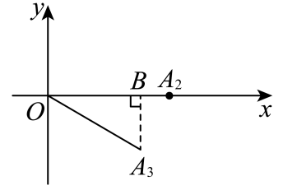
18. 如图，中，已知，将绕点逆时针旋转得到，点的对应点分别为，连接．如果直线垂直于，连接，那么此时的面积是___________．
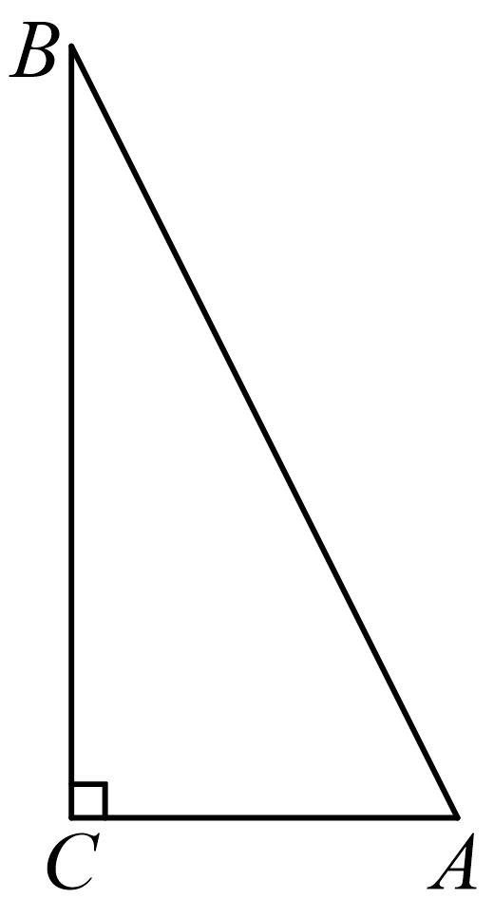
【答案】
【解析】
【分析】本题考查了旋转的性质，相似三角形的判定与性质，勾股定理等知识，先根据勾股定理求出，延长交于D，则，证明，求出，在中，根据勾股定理求出，最后根据三角形的面积公式求解即可．
【详解】解：∵，
∴，
延长交于D，则，
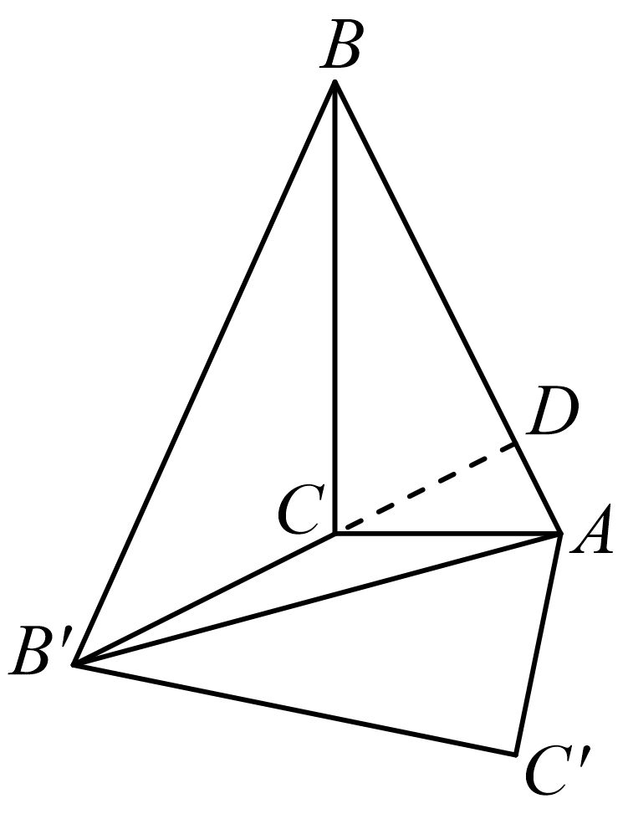
∵，
∴，
又，
∴，
∴，即，
解得，
∵旋转，
∴，
∴，
∴，
故答案为：．
三、解答题（本大题共7题，满分78分）
19. 计算：．
【答案】2
【解析】
【分析】本题主要考查了特殊角三角函数值的混合运算，先计算特殊角三角函数值，再根据二次根式的运算法则求解即可．
【详解】解：
．
20. 在平面直角坐标系中，将抛物线向右平移2个单位，再向下平移1个单位后得到的新抛物线与轴交于点和（点在点左侧），与轴交于点，新抛物线的顶点为，连接．
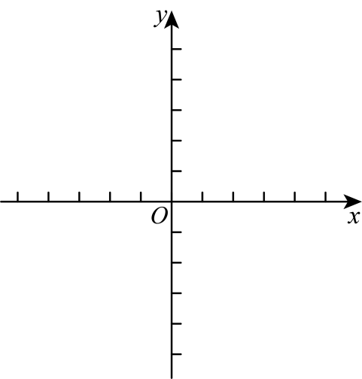
（1）请求出平移后新抛物线的表达式及点的坐标；
（2）求的正切值．
【答案】（1），
（2）
【解析】
【分析】本题考查了二次函数的平移，二次函数的图象与性质，勾股定理，等面积法求线段的长度等知识，解题的关键是：
（1）根据平移的规律：“左加右减，上加下减”即可求出新抛物线的表达式，然后令求出y的值，即可得出点C的坐标；
（2）先求出D、A、B的坐标，连接，过点B作于E，然后根据割补法求出的面积，根据勾股定理求出、的长度，根据等面积法求出的长度，根据勾股定理求出的长度，最后根据正切的定义求解即可．
【小问1详解】
解：抛物线向右平移2个单位，再向下平移1个单位后得到的新抛物线为，
当时，，
∴；
【小问2详解】
解：∵，
∴，
令，则，
解得，，
∵点在点左侧，
∴，，
连接，过点B作于E，
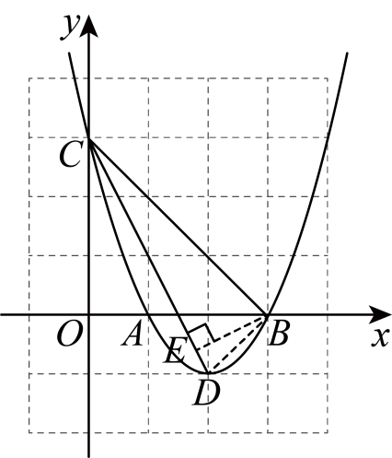
∴，，，
∴，
∴，
∴，
∴，
即的正切值为．
21. 上海市嘉定区法华塔被列为上海市文物保护单位，是“教化嘉定”的重要象征．小海想利用所学知识测量法华塔的高度，由于法华塔被防护栏保护起来，小海只能在防护栏外进行测量．如图，小海在处用测角仪测得塔顶的仰角为，再往塔的方向前进30米至处（点为塔底中心，且点在同一水平线上），测得此时塔顶的仰角为，已知测角仪的高度为1.5米．请估算法华塔的高度．
（参考数据：，结果精确到0.1米）．
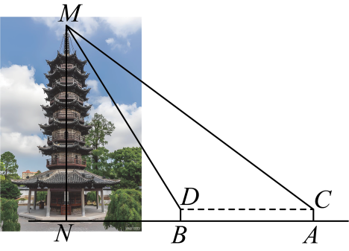
【答案】约为米
【解析】
【分析】本题考查了解直角三角形的应用；连接并延长交于，证明四边形、是矩形，可得出，，在中，，根据正切的定义求出，在中，根据正切的定义得出，求出的长度，即可求解．
【详解】解：连接并延长交于，
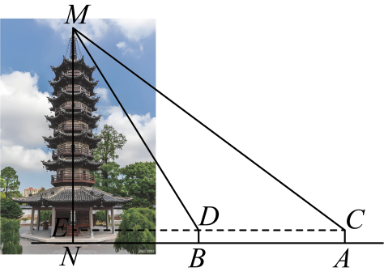
根据题意，得，，，，，，
∴，
∴四边形是平行四边形，
又，
∴平行四边形是矩形，
∴，，
同理，
∴四边形是平行四边形，
又，
∴平行四边形是矩形，
∴，，
在中，，
∴，
∴，
在中，，
∴，
解得，
∴，
∴，
答：法华塔的高度约为米．
22. 如何用尺规把一条线段进行黄金分割呢？教材54页的阅读材料给出了一种方法，请阅读材料并
回答问题：
怎样用尺规把线段黄金分割呢？下面给出一种方法．
作法：如图
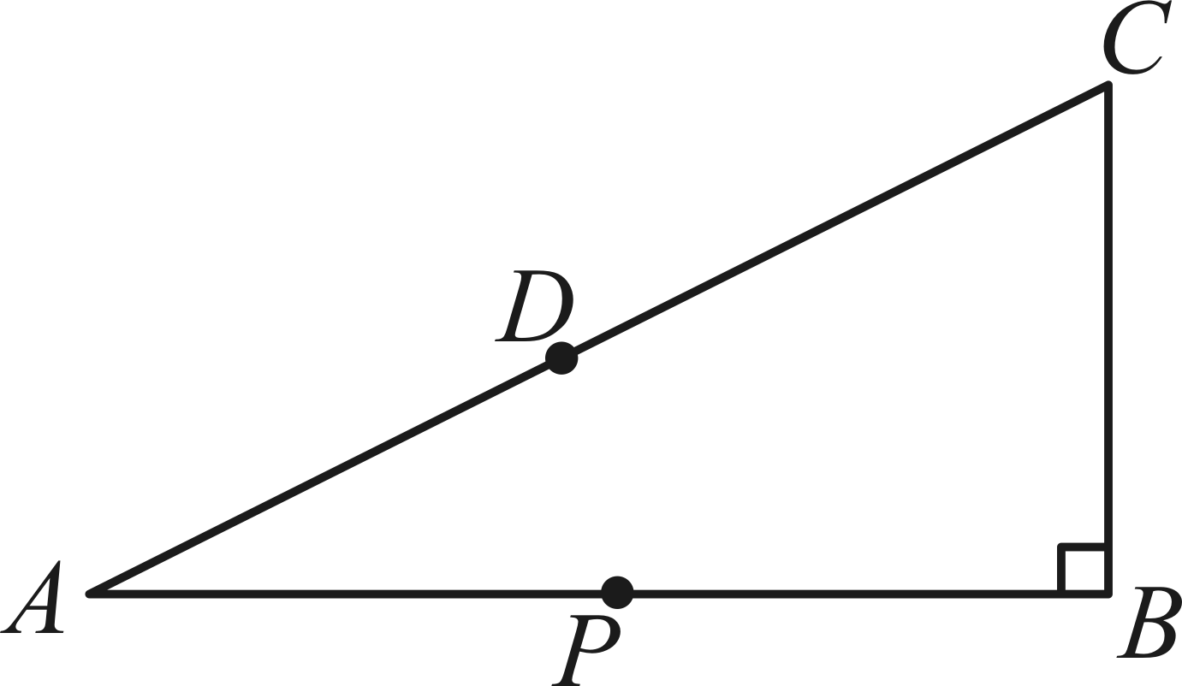
1．过点作，使．
2．连接，在线段上截取．
3．在线段上截取．
则．

（1）请写出图中的值是___________；
（2）我们把顶角为的等腰三角形称为黄金三角形，它的底边与腰的比是黄金分割数．请利用无刻度直尺和圆规，作出以线段为底边的黄金三角形（不必写出作法，保留作图痕迹并写出结论）．
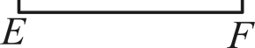
【答案】（1）
（2）
如图，即为所求，
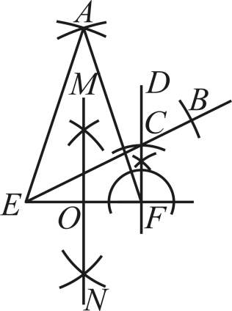
【解析】
【分析】本题考查了黄金分割比，勾股定理，尺规作图等知识，解题的关键是：
（1）设，根据作图知，根据勾股定理求出，则，然后代入计算即可求解；
（2）作线段的垂直平分线，交于点O，过F作，在上截取，连接，并延长，在延长线上截取，以E、F为圆心，为半径画弧，两弧相交于A，连接、即可．
【小问1详解】
解：设，
由作图知，，，，
∴，
∴，
∴，
故答案为：；
【小问2详解】
解：理由：
设，
由作图知：，，，，
∴，
∴，
∴，
∴是黄金三角形．
23. 如图，在中，，点是边上一点，满足，点是的中点，连接并延长交的延长线于点．求证：
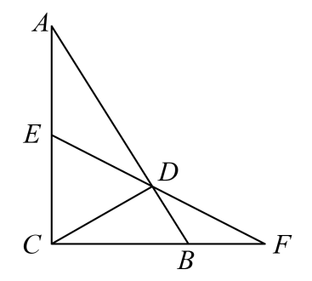
（1）；
（2）．
【答案】（1）
证明：∵，
∴，
又，
∴，
∴，
∴；
（2）
证明：∵，点是的中点，
∴，
∴，
又，
∴，
∵，，
∴，
∴，即，
又，
∴，
∴，
∵，，
∴，
∴，
∴，
∴．
【解析】
【分析】本题考查了相似三角形的判定与性质，直角三角形的性质，余角的性质等知识，熟练掌握相关知识是解题的关键；
（1）证明，然后根据相似三角形的性质和垂直的定义即可得证；
（2）证明，得出，证明，得出，则，即可得证．
【小问1详解】
略
【小问2详解】
略
24. 如图，在平面直角坐标系中，已知抛物线与轴交于点和，与轴交于点，顶点为，连接．
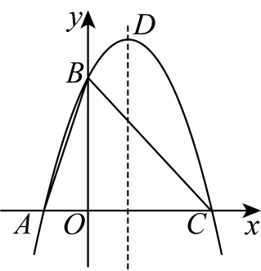
（1）求抛物线的表达式；
（2）点是抛物线上对称轴右侧的点．
①当点在轴上方时，连接，如果，求点的坐标；
②如果点在对称轴上，且使与相似，请直接写出点的坐标．
【答案】（1）
（2）①；②或
【解析】
【分析】（1）把A、B的坐标代入，求出b、c即可；
（2）①先求出直线的表达式为，过P作轴，交于Q，设，则，，结合，得出方程，解方程即可；
②先求出，根据与相似，且，则分两种情况讨论：当时，或，设，则或，分别解方程求出x，即可求出P的坐标；当时，过P作于H，证明，进而判断出与相似，，则或，然后同理可求出点P的坐标即可．
【小问1详解】
解：∵抛物线与轴交于点和，与轴交于点，
∴，
解得，
∴；
【小问2详解】
解：①令，解得，，
∴，
设直线的表达式为，
则，解得，
∴，
过P作轴，交于Q，
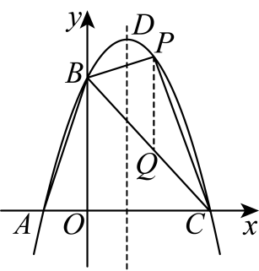
设，则，
∴，
∵，
∴，
解得（不符合题意舍去），，
∴，
∴；
②∵，
∴，
∵，，
∴，，
∴，
∵点在对称轴上，且与相似，
∴当时，
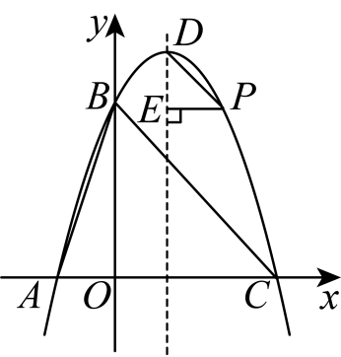
或，
设，
则或，
解方程，得，，
∴，
∴，
解，得，，
∴，
∴，
当时，
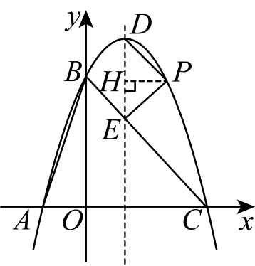
过P作于H，
则，
又，
∴，
又与相似，
∴与相似，，
∴或，
同理可求或，
综上：或．
【点睛】本题考查了待定系数法求二次函数表达式，二次函数的图象与性质，相似三角形的判定与性质等知识，利用分类讨论的思想和添加合适的辅助线是解答类似题的关键．
25. 如图1，在和中，点在内，，，连接，和，与相交于点．
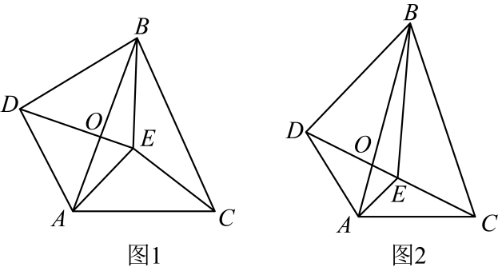
（1）求证：；
（2）已知，，如图2，当三点共线时，
①求的值：
②如果，求的正弦值．
【答案】（1）
证明：∵，
∴，
又，
∴，
∴，，
∴，，
∴，即；
（2）①2；②
【解析】
【分析】本题考查了相似三角形的判定与性质，勾股定理，正弦的定义等知识，解题的关键是：
（1）先证明，得出，，则，，然后根据相似三角形的判定即可得证；
（2）①证明，得出，证明，得出，根据（1）中，，得出，得出，即可求解；
②过A作于H，在和中，根据勾股定理可得出，则可求出，在和中，根据勾股定理可得出，则可求出，，
在中，根据正切的定义求出，然后结合即可求解．
【小问1详解】
略
【小问2详解】
解：①∵，
∴，
又，
∴，
∴，
又，
∴，
∴，
∵，，
∴，
∴，
又，，
∴；
②过A作于H，
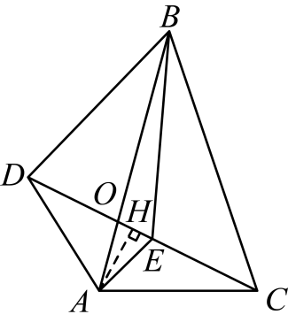
在中，，
在中，，
∴，
解得，
在中，，
在中，，
∴，，
解得，
∴，
∵
∴．

